Уважаемые родители!
В нашем МДОУ «Детский сад № 47»
вы можете получить бесплатные консультации по вопросам развития, обучения и воспитания детей.
Записаться на консультацию в удобное для вас время можно:
- По телефону организации 24 – 28 – 03
- По электронной почте yardou047@yandex.ru
- При личном обращении в организацию по адресу:
г. Ярославль, ул. Серго Орджоникидзе, д. 4 «А»

А также:
По телефону горячей линии 68 – 08 – 78
По электронной почте spr76@bk.ru
Получить информацию о других организациях, оказывающих консультации, можно здесь: сайт «Центра помощи детям»
http://cpd.yaroslavl.ru/ПСИД.aspx

Консультации проводят:

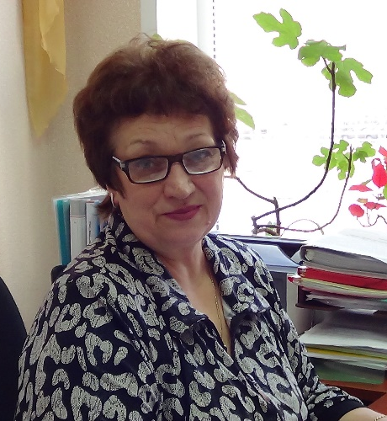 | Ефимова Татьяна Александровна  Заведующий МДОУ «Детский сад № 47»  Стаж – 53 года,  Высшая квалификационная категория  - Большой опыт руководящей деятельности. В МДОУ «Детский сад № 47» работает заведующим с основания учреждения – 43 года  - Имеет звание «Почетный работник общего образования Российской Федерации», награждена нагрудным знаком
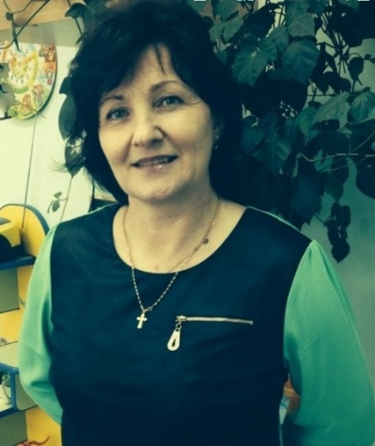 | Шибаева Татьяна Юрьевна  Уполномоченный по правам ребенка  Стаж - 32 года  Первая квалификационная категория  - специалист по различным вопросам воспитания, развития, образования в работе с детьми, имеющими особые образовательные потребности  - один из авторов разработок сценариев по сотрудничеству и взаимодействию с семьей «Счастливая семья»
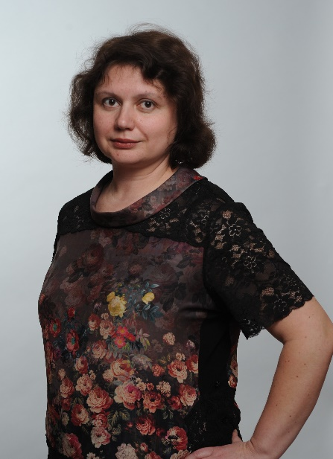 | Катина Мария Юрьевна  Педагог - психолог  Стаж – 22 года,  Высшая квалификационная категория  - большой опыт диагностической и коррекционной работы с детьми, имеющими проблемы эмоционально-личностной сферы, проблемы в развитии и обучении, детьми с ограниченными возможностями здоровья  - участник Всероссийской научно-практической конференции «Педагогика и психология доступной образовательной среды для детей с ограниченными возможностями здоровья», автор статьи по теме  - автор программ «Азбука общения для малышей», «Ступени взросления»
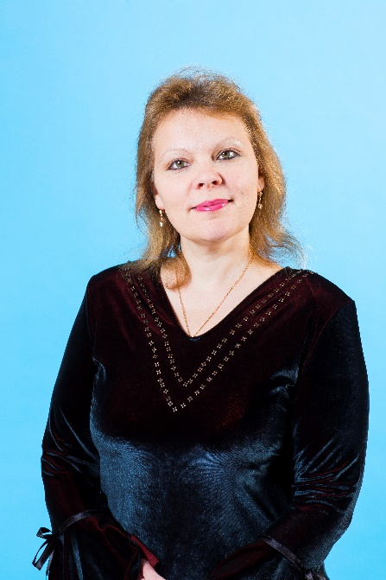 | Лакеева Ольга Алексеевна  Учитель – логопед  Стаж - 28 лет,  Высшая квалификационная категория  -большой опыт диагностической и коррекционной работы с детьми, имеющими проблемы в обучении и развитии, детьми с ограниченными возможностями здоровья  - один из авторов «Мониторинга психоречевого и моторного развития детей с нарушениями двигательной сферы»  - на протяжении 10 лет руководитель консультационного пункта для родителей (законных представителей) детей, не посещающих ДОУ.
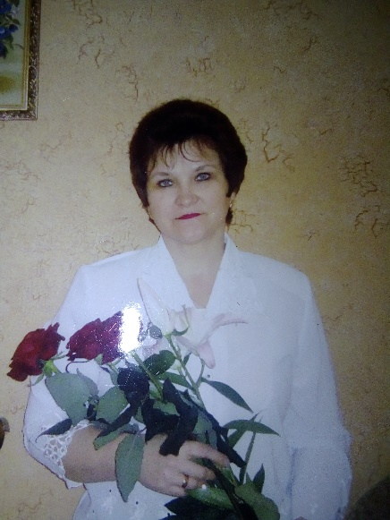 | Груздева Раиса Ивановна  Учитель – логопед  Стаж – 41 год ,  Высшая квалификационная категория  --большой опыт диагностической и коррекционной работы с детьми, имеющими проблемы в обучении и развитии, детьми с ограниченными возможностями здоровья  - имеет государственную награду «Отличник народного просвещения», звание «Ветеран труда»
Ченцова Екатерина Андреевна
Учитель – дефектолог
Стаж – 14 лет,
Высшая квалификационная категория
- большой опыт работы с детьми – инвалидами, детьми с особыми образовательными потребностями
- автор программы «Развитие пространственной ориентировки у детей старшего дошкольного возраста».
Бондарева Ирина Викторовна
Учитель – дефектолог
Стаж – 13 лет,
Первая квалификационная категория
- большой опыт работы с детьми – инвалидами, детьми с особыми образовательными потребностями
- автор программ «Развитие мелкой моторики у детей 3-5 лет», «Обучение Ментальной арифметике детей 6-7 лет».

